http://x-lines.ru/icp/bcW08/f4152e/1/40/RbuduwayPZenwina.png

http://x-lines.ru/icp/bcW08/f50a1a/1/36/iliPkakPpravilxno.png

http://x-lines.ru/icp/bcW08/f5141e/1/36/vospitqvatxPdevoCku.png

[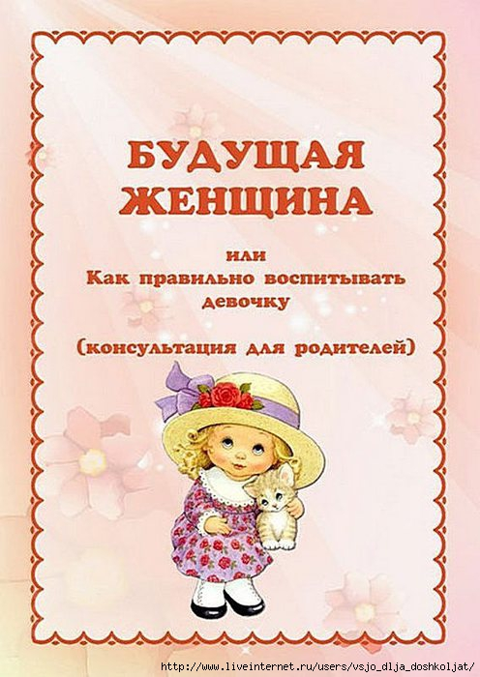](http://img0.liveinternet.ru/images/attach/c/9/105/298/105298758_large_5111852_d1_1_.jpg)

[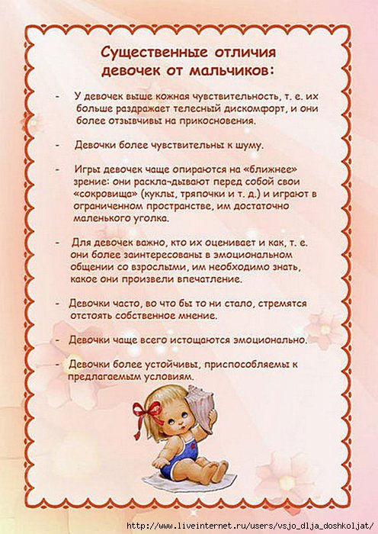](http://img1.liveinternet.ru/images/attach/c/9/105/298/105298759_large_5111852_d2.jpg)

[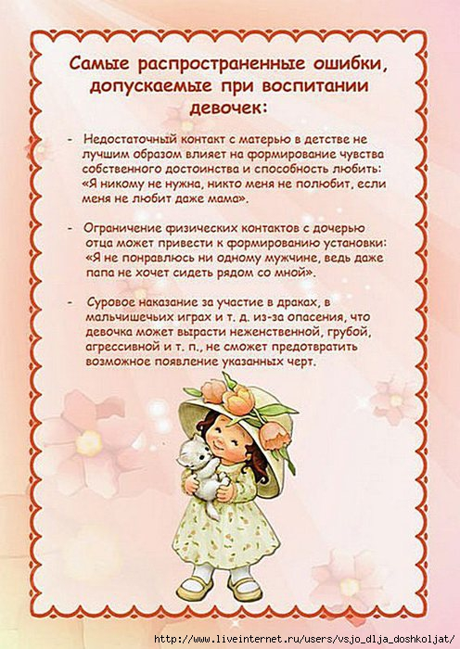](http://img0.liveinternet.ru/images/attach/c/9/105/298/105298760_large_5111852_d3.jpg)

[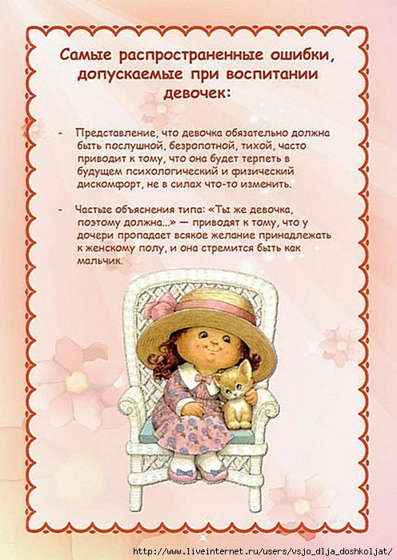](http://img1.liveinternet.ru/images/attach/c/9/105/298/105298761_large_5111852_d4.jpg)

[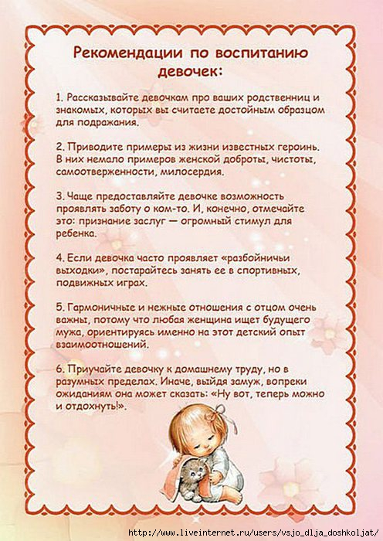](http://img0.liveinternet.ru/images/attach/c/9/105/298/105298762_large_5111852_d5.jpg)

[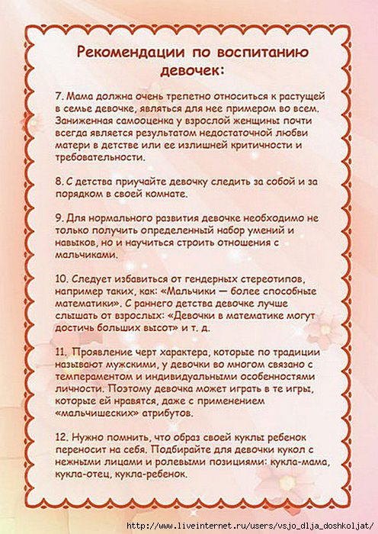](http://img1.liveinternet.ru/images/attach/c/9/105/298/105298763_large_5111852_d6.jpg)